
3月19日动态
星期二 天气： 晴天 出勤人数：24人
观察一：晨间入园——我会早早来园参与早操
今天是春季作息修改的第一天，许多小朋友都能早早来园参与户外早操，他们是高梓歆、郭陶霖、户亚玥，胡希瑶、蒋婉柔，彭鑫奕、苏媛、唐可一、仲思齐、王梓雯、蔡松霖、陈煦、胡皓霆、李哲、查慧如、王晔、王宇尧、邢永望，郑诗俊、刘芃泽、沈星延、孙铭阳其他小朋友也要加油！我们要争做早睡早起的小朋友，积极参与每次的早操和户外体锻活动，身体才会棒棒的！
观察二：户外活动—混班游戏
今天我们中班组进行了户外混班大课堂。主要是轮胎区、滑梯区、综合区和平衡区。小朋友们休息片刻后根据自己的喜好进行户外活动。活动前彭鑫奕、王宇尧、仲思齐、刘芃泽、高梓歆能积极参与搬运保护垫的小任务中，十分能干喔！
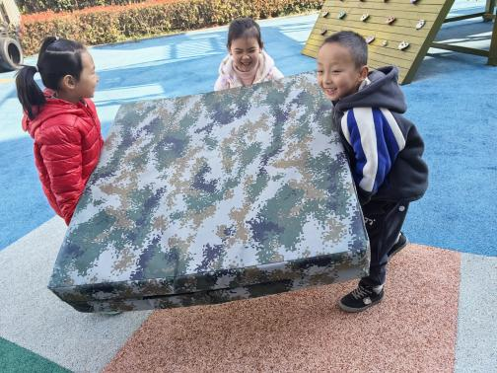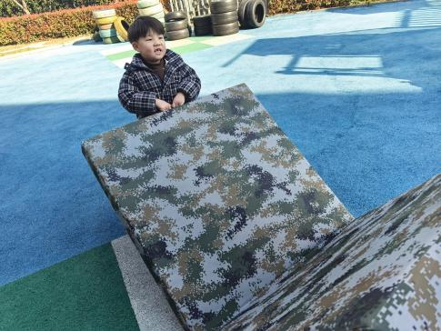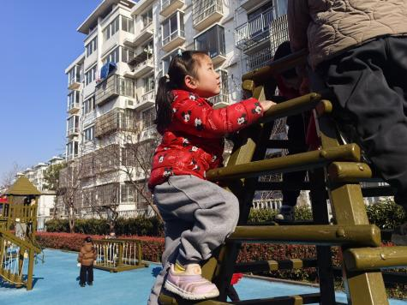

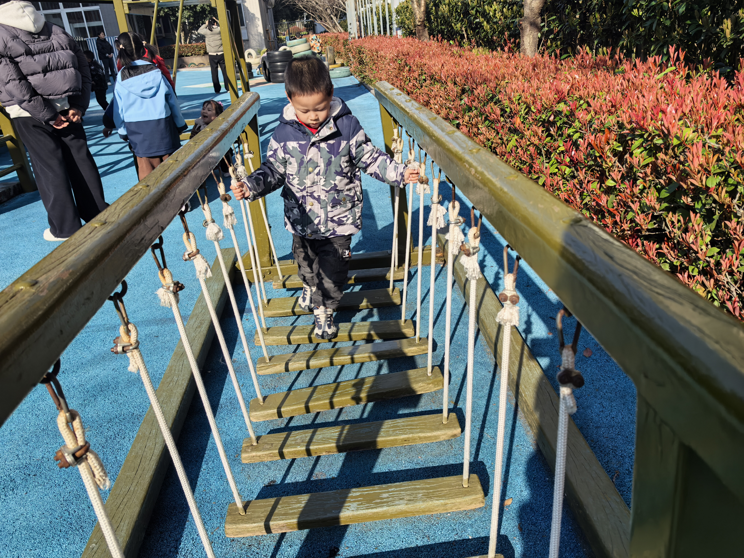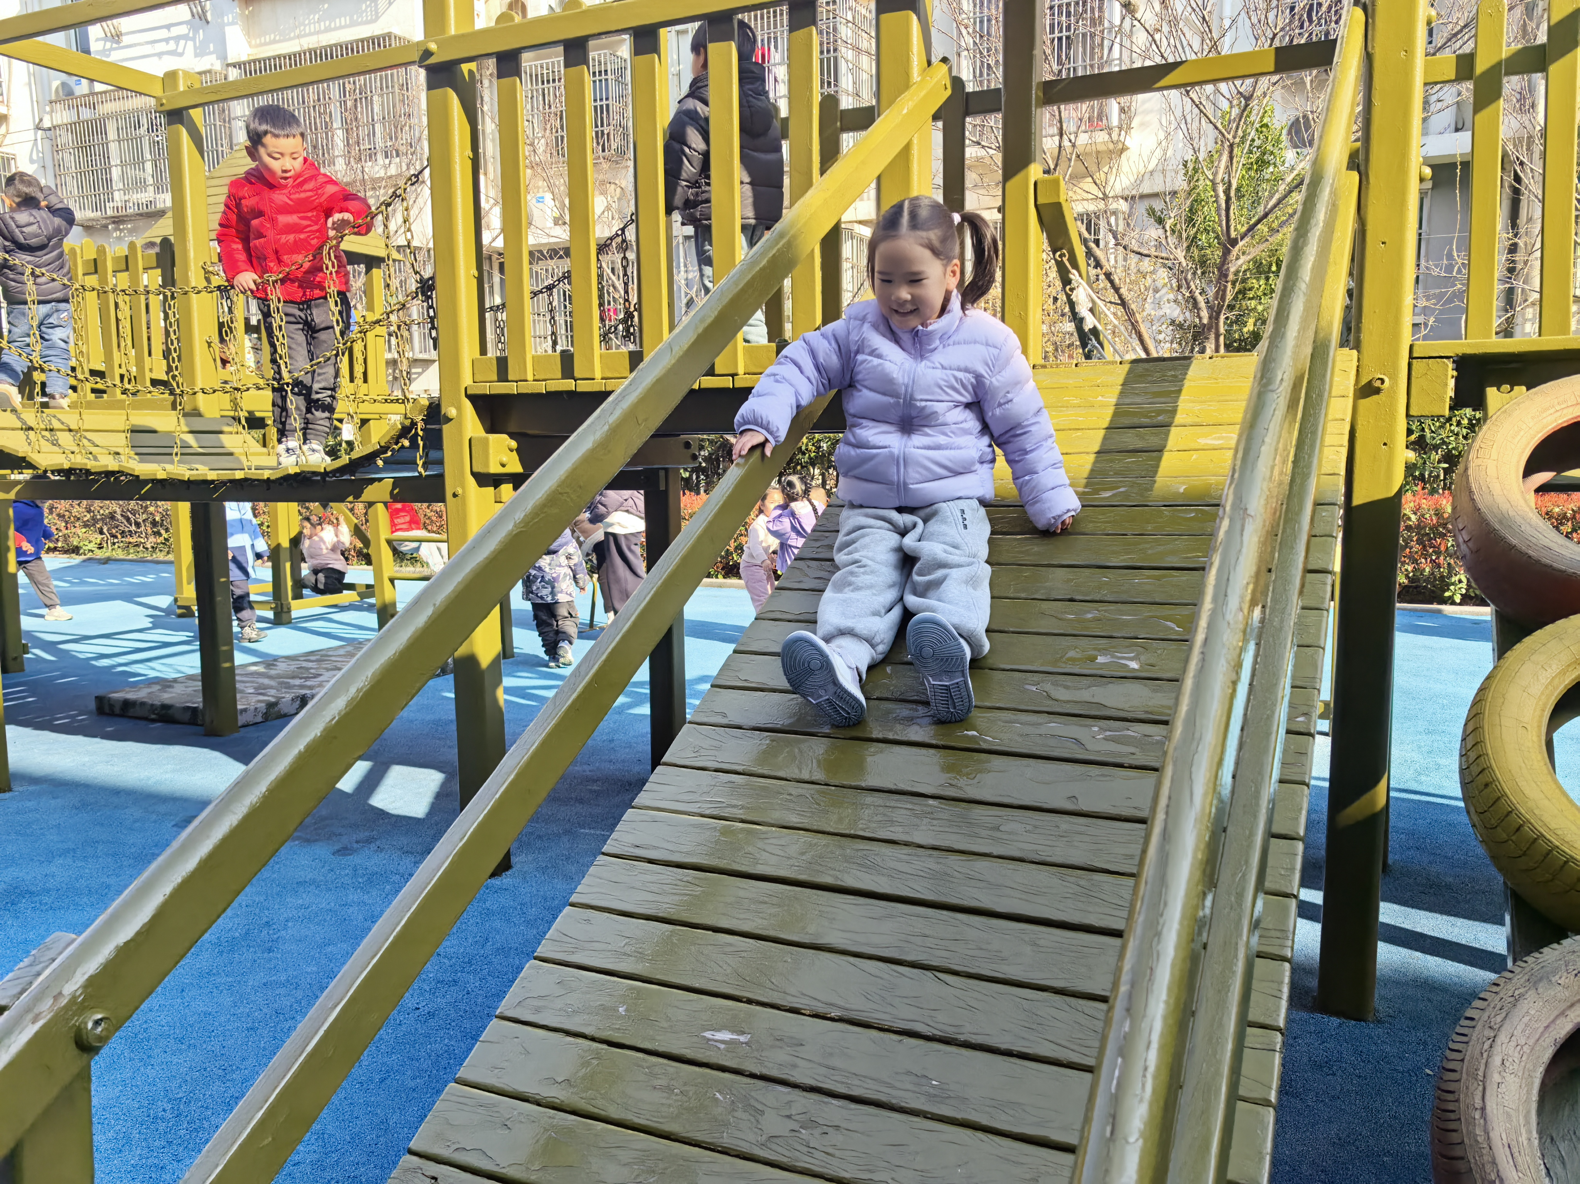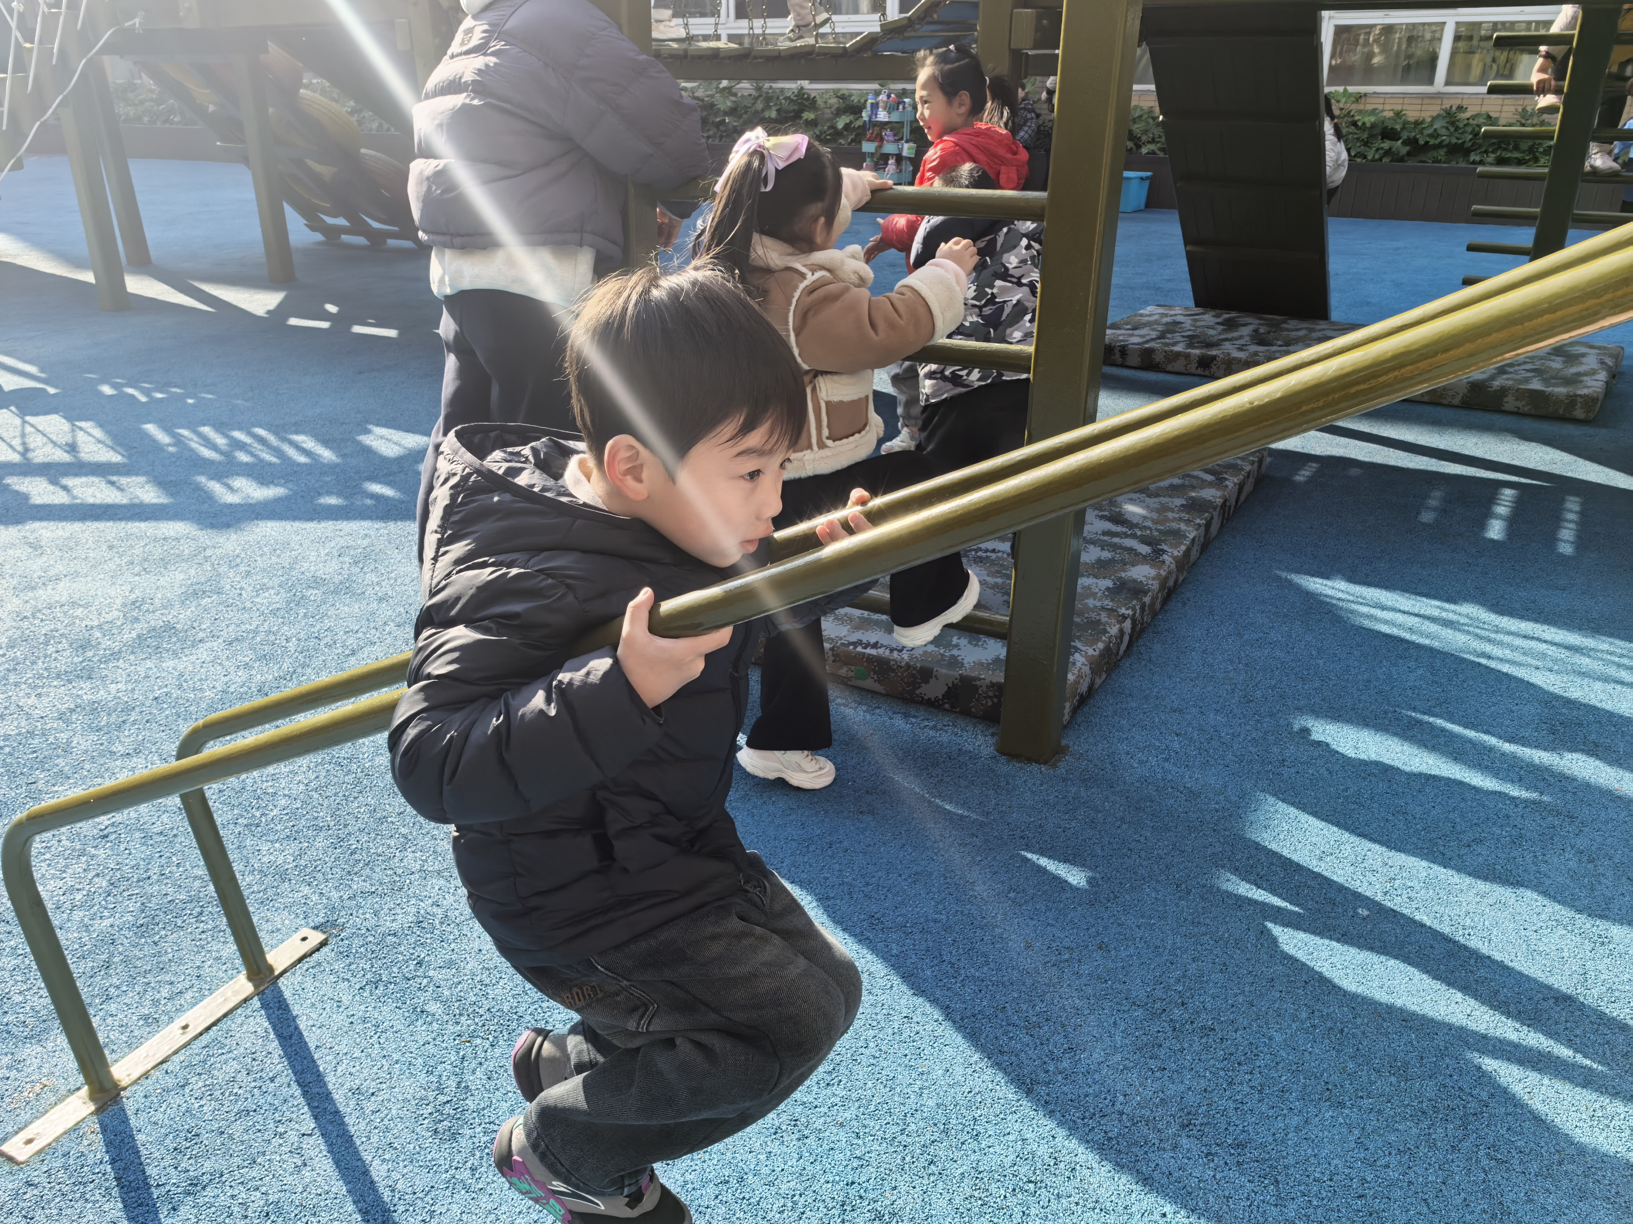

观察三：集体活动—音乐《大鸵鸟》
这是一节歌唱类的音乐活动。音乐《大鸵鸟》歌曲节奏稳定，为降E大调2／4拍节奏，旋律轻快、活泼，歌词生动地描绘出大鸵鸟的主要外形特征。歌曲中衬词“哎哟哟哟哟……”的节奏一长一短，给歌曲添加了趣味性，表达了对鸵鸟脚长的惊叹，歌曲的难点在于十六分音符的节奏。本节教学活动主要引导幼儿感知乐曲的结构和旋律，理解歌词内容学唱歌曲。活动中高梓歆、郭陶霖、户亚玥，胡希瑶、彭鑫奕、苏媛、唐可一、仲思齐、王梓雯、蔡松霖、陈煦、胡皓霆、李哲、查慧如、王晔、肖宸锡、邢永望，郑诗俊、孙铭阳、沈星延能用欢快、活泼的声音学唱含有十六分音符的歌曲。
